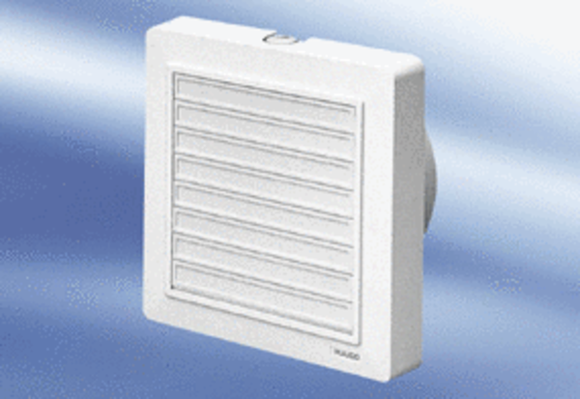Kishelyiség ventilátor ECA 15/2 KVZCsomagolási egység: 1 darabVálaszték:
Termékszám: 0080.0982Gyártó: MAICO

